# 小鹅通店铺SDK Android接入说明

1. 前置条件
2. 注册使用小鹅店铺，取得店铺appID
3. 购买小鹅店铺sdk接入服务，取得sdkAppId
4. 引入SDK

Android SDK暂时只提供aar的方式进行下载，eclipse开发等待后续升级

1、SDK文件说明：

SDK内包含aar文件、sdk使用demo、sdk接入文档、sdk更新说明

1. 接入指引

1、将”xiaoe_shop_sdk_release_vx.x.x.aar”文件拷贝进待接入sdk的moudle下的“libs”目录下，并加入gradle依赖。若“libs”文件夹不存在，需新建该文件夹

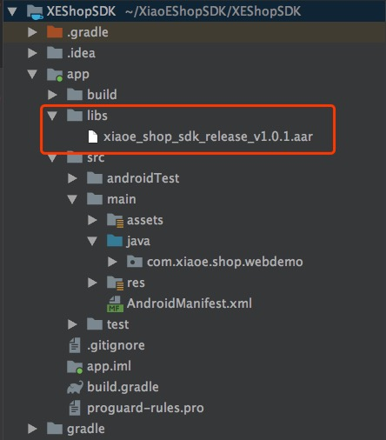

1. 在项目或moudle的入口位置（建议在自定义的Application的onCreate()）调用init方法：
2. 权限声明:AndroidManifest.xml里加入权限声明、使用硬件加速以及屏幕旋转配置

XiaoEWeb.init(this,"appId","clientId",WebViewType.X5);

参数说明：

this：Context上下文参数

appId:店铺id

clientId:小鹅店铺sdk appId

type:使用的webview类型（sdk支持原生和腾讯x5两种内核， 从性能方面考虑，建议使用腾讯X5内核）

1. 最小化调用

权限声明：

<uses-permission android:name="android.permission.WRITE_EXTERNAL_STORAGE" />

<uses-permission android:name="android.permission.ACCESS_NETWORK_STATE" />

<uses-permission android:name="android.permission.ACCESS_WIFI_STATE" />

<uses-permission android:name="android.permission.INTERNET" />

<uses-permission android:name="android.permission.CAMERA"/>

<uses-permission android:name="android.permission.READ_PHONE_STATE" />

开启硬件加速和配置屏幕旋转：

使用小鹅店铺sdk，加载小鹅店铺的webview所在activity必须开启硬件加速以及屏幕旋转配置，如下：

<activity android:name=".WebActivity"

android:configChanges="orientation|screenSize|keyboardHidden"

android:hardwareAccelerated="true"/>

xiaoEWeb = XiaoEWeb.loadDefault(this,webLayout,url);

参数说明：

this:Activity

webLayout:webview的承载容器布局（只能为layout）

url:加载的页面链接（一般为店铺首页url）

1. 注册店铺页面回调

sdk针对小鹅店铺提供如下的页面回调事件：

注册方式：通过注册JsBridgeListener实现

public interface JsBridgeListener{

void onJsInteract(intactionType, JsCallbackResponse response);

}

public class JsInteractType{

public static final int SHARE_ACTION = 1;//分享

public static final int LOGIN_ACTION = 2;//登录

public static final int LOGOUT_ACTION = 3;//取消登录

}

在监听器内通过actionType区分不同的回调事件，具体实现方式参考demo实现。**小鹅的店铺，必须需要token鉴权才能进入店铺商品详情页等业务操作或个人信息页面。（获取token的方式见API文档）获取到token后需调用**

public void sync(XEToken xeToken){}

XEToken说明：（key与value必须业务后台从小鹅sdk后台获取到的key、value一致）

public class XEToken

{

private String tokenKey;

private String tokenValue;

}

**将token设置进sdk，在适当的时机需清空token信息（如：退出登录）**

1. 生命周期管理

public void syncNot()

为了避免内存泄漏，需要在activity或fragment的对应生命周期函数内调用webview对应的生命周期函数：

xiaoEWeb.webLifeCycle().onResume();

xiaoEWeb.webLifeCycle().onPause();

xiaoEWebwebLifeCycle().onDestroy();

1. 页面预加载

为了提供对某些页面的加载速度，sdk提供了预加载实现方案（暂时只支持一级页面的预加载）

1. 高阶用法

XiaoEWeb.preloadingUrl(context,url);

1. 自定义显示：自定义显示需使用调用链的方式进行调用：

XiaoEWeb.with(this)

.setWebParent()

.useCustomUI()

.useCustomTopIndicator()

.setWebSetting()

.setUrlLoader()

.setWebUIController()

.setWebViewClient()

.setWebChromeClient()

.buildWeb()

.loadUrl()

黑色部分：必须原样调用

绿色部分：设置webview的父容器，可传父容器、LayoutParams、webview在父容器内是第几个子view，三个参数中webview的父容器为必填字段，其他两个字段为可选字段，自由组合

红色部分：设置加载中、加载错误的view、以及加载错误时点击重新加载的view id

所有参数都可以自由组合，若不需要自定义可直接使用useDefaultUI()方法

蓝色部分：可设置加载中进度样式、webview的WebSetting、链接加载器、webview的UIController、WebViewClient、WebChromeClient，所有set方法可以调用一个或多个，如不需要自定义，可直接调用useDefaultTopIndicator()使用默认的加载进度指示器或调用colseTopIndicator()关闭加载指示器

1. 功能性方法

clearWebViewCache()：清除webview加载缓存

loginCancel()：退出登录

share()：获取分享内容（暂只支持分享店铺首页）